ЛЕСНЫЕ ФЕИ И ЗЛОЙ ГНОМ
Глава 1.

На берегу лесного озера росло очень много красивых цветов. Среди всех цветов был один, очень удивительной красоты цветок. Этот цветок был кроваткой-колыбелью. И вы сейчас узнаете почему!
Едва только солнышко проснулось, и своими лучиками коснулась цветка, как его лепестки раскрылись, и в глубине чашечки цветка показались спящие крошечные лесные феи. Феи сладко спали на боку, подложив свои маленькие ладошки под щечку, а сзади, за спиной, переливаясь, как перламутр, отдыхали их сложенные крылышки. Солнечный зайчик пощекотал фей, они чихнули и проснулись.
Первую фею звали Элина, она была очень серьезной и все выполняла ответственно, вторую фею звали Веселика, она была веселой хохотушкой и все делала с шуткой, с весельем, ну а третью фею звали Соня, она очень любила поспать. После того, как феи проснулись, они начали делать зарядку для крылышек.
Элина и Веселика взлетали над цветком и нежно опускались обратно, это очень укрепляло их хрупкие крылышки. Когда они в последний раз взлетели вверх, а потом опустились, то начали теребить Соню, которая все еще спала.
- Слышишь, Соня, вставай, - строго сказала Элина. -
- Соня, вставай! - щекотала ее Веселика, при этом весело смеясь над Соней.
Соня потянулась и начала делать зарядку, но умудрилась уснуть в воздухе, взмахивая крылышками, и только тогда, когда на нее налетел шмель, и от удара Соня упала на цветок ромашки, ₀ца окончательно проснулась.
- Доброе утро! - смеясь, сказала Веселика. -
- Девочки, завтракать! - строгим голосом позвала их Эллина.
Завтракали феи пирогом с земляникой и запивали его сладким нектаром цветов. После завтрака феи уселись около голубого стеклянного шара. Шар этот был волшебный, и когда он начинал крутиться, то феи видели в нем, что происходило в их лесу, и где требовалась их помощь.
- Ты только посмотри на Соню, - сказала Элина, - она опять задремала.
- Ну и пусть спит! - весело ответила Веселика, - а то она опять что-нибудь натворит или перепутает в сонном состоянии.
- Это точно, - сказала Элина.

Глава 2.
В глубине леса, под корнями старого дуба, жил злой гном. Он очень не любил фей и всегда старался им сделать какие-нибудь пакости. Но феи ничего не могли сделать против гнома, ведь у него На шее висела цепочка, которая защищала гнома от ^{в}сякого волшебства. Феи знали, если эту цепочку оборвать, то гном исчезнет навсегда, но как это сделать, они не знали и ничего не могли придумать.
А еще гном не любил ни зверей, ни птиц, они мешали ему спать и делать разные пакости феям. У гнома был знакомый охотник, который ловил зверей и птиц, а потом продавал их на рынке. Гном охотно ему в этом помогал.
- Чем меньше будет птиц и зверей, тем тише будет в лесу, тем меньше они будут помогать этим противным феям, - думал гном. -
Однажды гном вместе с охотником поймали несколько зайчат, бельчат и, посадив их в клетки, повезли в город, чтобы продать их на рынке.
Охотник так громко пел от радости, что его пение донеслось до фей. Фея Элина посмотрела на шар и увидела, как охотник на телеге везет клетки с бедными маленькими зверюшками, при этом, весело напевая, а еще они увидели рядом с охотником злого гнома.
- Ну, погодите вы у меня! - строго сказала Элина. -
Она позвала Веселику и Соню, которые качались на цветках ромашек.
- Надо спасать зверюшек, - сказала Веселика.
А потом наказать охотника и гнома, - проговорила Соня. –
- Да, конечно! С охотником мы справимся, а _{в}от с гномом? - рассуждала Элина. -
- Что-нибудь придумаем! - вместе ответили Соня и Веселика. -
Феи взмахнули крылышками и полетели вслед за охотником. Они их догнали на опушке леса. Элина взмахнула своей палочкой, и лошадь остановилась, как вкопанная. Веселика своей палочкой дотронулась до клеток, они распахнулись, _{и} счастливые зверята выпрыгнули из клеток и умчались в лес.
- Сколько раз мы тебе говорили, чтобы ты не ловил ни птиц, ни зверей, но ты нас не послушал, - сказала фея Элина. -
- Прости меня, - испуганно сказал охотник. -
- Ну нет, на этот раз мы тебя накажем, мы превратим тебя в воробья и ты целый год будешь сидеть в клетке, а ровно через год ты снова станешь человеком. -
Тут феи взмахнули палочками, и охотник превратился в воробья, да еще в клетке.
- Ну, погодите вы у меня, дрянные девчонки! - ^{г}ромко закричал злой гном.
- Мы тебя нисколько не боимся! -
Гном затряс бородой, затопал ногами и побежал к себе в домик. И когда он пробегал мимо куста, он зацепился цепочкой за ветку, и цепочка порвалась.
- Ой! Помогите мне, - закричал гном, - скорее соедините цепочку! -
- Ну нет, так тебе и надо! -
Через секунду гном растаял как дым, только осталась от него разорванная цепочка.
- Зло всегда наказывается, - сказала Соня и зевнула. -
- только не усни, - засмеялась Веселика. -
- Да, а что мы будем делать с воробьем - охотником? -
Давайте отдадим его нашему другу пастушку, пусть поживет у него дома до весны! -
- Ой! Как хорошо все закончилось, нет злого гнома, охотник наказан и теперь мы спокойны за наших лесных друзей! -
Феи взялись за руки и полетели к своему домику цветку.
Вечерами феи сидели на ромашках и каждая мечтала о своем, вот и в этот вечер они тоже сидели и мечтали.
Послушайте, - сказала Элина, - уже на небе появились первые звездочки, а светлячков с их фонариками нет! -
Не случилось ли что с ними? –
- Девочки, мы не будем гадать, а давайте усмотри в наш волшебный шар, - сказала Веселика. “
Шар закрутился и феи увидели, что светлячки сидят около своего домика и горько плачут.
- Ой, девочки, что-то случилось у них! - сказала Элина. -
же мы сидим, надо срочно к ним лететь!
Феи взмахнули крылышками и полетели к светлячкам. Подлетая к дому светлячков, они услышали громкий плач.
- Что случилось? - громко закричали феи. -
- У нас пропали фонарики! - и светлячки еще громче заплакали. -
- Ну, успокойтесь и расскажите все по порядку.
- Когда мы проснулись, то увидели, что наших фонариков нет, мы даже не знаем, кто их взял. -
- Только не плачьте, - попросила их Элина, - мы обязательно найдем ваши фонарики! -
Феи достали волшебный шар, он закрутился, и все стали смотреть в него.
- Ой, смотрите! Фонарики на елке! - закричала Весел и ка. -
Все посмотрели на шар и знаете, что они Увидели в нем? На поляне стояла елка, украшенная фонариками светлячков, а вокруг нее весело кружился хоровод. Хоровод водили: зайчата _{и}
бельчата, лисята и ежата, медвежата и барсучата мышата и волчата.
- Что они делают? - удивилась Соня. -
- Да они Новый год встречают! – рассмеялись все. -
-Ну, ну! -
Феи убрали волшебный шар и вместе со светлячками полетели на поляну.
- Так, так, что это такое? - строго спросила Элина. -
- У нас Новый год! - тихо ответили зверята. -
- Это летом - то? -
- Нам очень захотелось еще раз вспомнить про Новый год, как мы водили хоровод, какая у нас была елка нарядная, как к нам пришел Дед Мороз, подарил нам подарки! Вот мы и взяли фонарики у светлячков, но мы бы обязательно вернули их. -
- Это хорошо, что вы сознались в своем поступке! -
- Вы простите нас, светлячки, мы больше не будем, - попросили зверята прощения у светлячков.
Мы больше не сердимся на вас! - ответили светлячки.-
- Ну, раз мы нашли фонарики, то давайте споем на прощание песенку про Новый год! - Веселика. -взялись за руки и повели хоровод вокруг елки, не думая о том, что сейчас лето.
Потом светлячки сняли свои фонарики с елки _{и} разлетелись по лесу, освещая тропинки в лесу, помогая зверятам добраться до своих домиков.
- Какие же фантазеры, эти малыши! – сказала не строгим голосом Элина. -
- Действительно! - ответили Веселика и Соня.
Потом феи уютно устроились в свой цветок и уснули.
Все лето феи оберегали своих друзей - зверят, следили за тем, чтобы их лесные друзья хорошо подготовились к зиме. Ведь когда в лес придет осень, то феи вместе с птицами, улетят в теплые края, а весной вернутся к своим друзьям. А за порядком в лесу и помогать зверятам будет хороший друг фей - пастушок. А когда наступит Новый год, он нарядит елку на полянке и раздаст подарки, которые приготовили феи для своих лесных друзей.
Вот и закончилась сказка про сестричек фей и их лесных друзей.

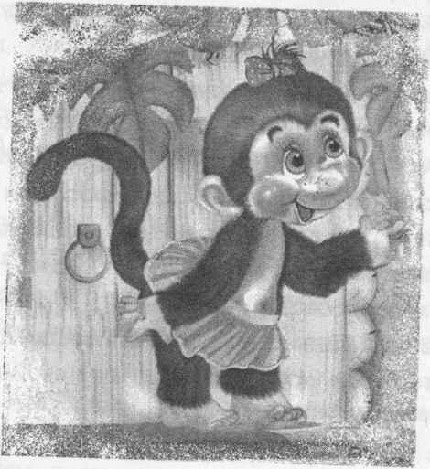

ОБЕЗЬЯНКА МИККИ И ЕЕ ДРУЗЬЯ Сказка Первая

Сегодня, ребята, я расскажу вам сказку про обезьянку Микки и ее друзей, которые живут в далекой жаркой Деррике. Вы не знаете, что такое Деррика? Деррика - это, где по саванне гуляют львы и носороги, слоны и бегемоты, и другие звери.

Там и живут герои нашей сказки. А теперь усаживайтесь поудобней и слушайте...
Проснувшись однажды утром, обезьянка Микки позавтракала бананами, выпила сок _{к0}косового ореха и улеглась в гамак их лиан. Она очень любила качаться в гамаке. Лежа в нем, Микки задумалась над тем, кого из друзей ей навестить первым. А друзей у Микки было много, но самыми верными и близкими были Бегемотик, Тигренок, Носорожек и Слоненок. Обезьянка так задумалась над этим, что даже не заметила, как солнце высоко поднялось в небе.
- Микки! - услышала она вдруг.
Выглянув из гамака, она увидела своих друзей.
- Здравствуй Микки! Мы кричим тебе, а ты о чем-то задумалась и не слышишь нас. -
- Я решала очень сложную задачу. -
- Какую такую задачу? -
- Я решала, к кому из вас утром прийти первой. -
- Ну и решила? - спросили друзья. -
- В том то и дело, что нет! -
- А почему? -
Почему, почему! Вот подумайте сами, если я пойду к Бегемотику сначала, то обидится Слоненок, •который рядом живет, если сначала пойду к Носорожеку, то обидится Тигренок, он тоже рядом живет. Вот я и думала, как сделать так, чтобы никто не обиделся, и при этом навестить всех сразу! -
- Да! Это очень трудная задача, - решили друзья.
- Вот и я говорю! - сказала Микки.
Все друзья сели под пальмой и стали думать.
- Я придумал! - закричал Слоненок.
- Ну и что ты придумал? - спросили друзья.
- А давайте сделаем так, - продолжал Слоненок, - мы все будем собираться утром в одно и то же время на берегу озера, где живет Бегемотик, там встретимся мы все сразу,-
- Ура! Ты молодец Слоненок! - закричали друзья и вместе отправились купаться на озеро.
И с тех пор каждое утро друзья встречались около озера в одно и то же время.

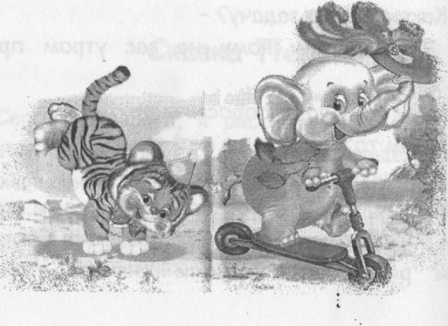

Сказка Вторая

Вечером, как всегда, друзья сидели на берегу озера, где жил Бегемотик, и смотрели на небо.
- А давайте каждый себе на небе выберет звездочку! - предложила Микки.
- Это здорово! - сказал Бегемотик, - у нас у каждого будет своя звезда на небе! -
И они стали ждать, когда на небе появятся звезды. С каждой минутой все темнело, и на небе стали появляться звезды.
- Это - моя! - закричал Носорожек.
- А это - моя! - закричали Слоненок и Бегемотик.
- А это - моя! А это - моя! - кричали друзья.
А звезд на небе становилось все больше и больше, и скоро друзья потеряли свои звездочки и очень огорчились.
Тут из воды вылез старый Крокодил и, увидев опечаленных друзей, спросил:
- Что случилось с вами? Почему такие грустные? -
- Мы потеряли свои звездочки на небе! -
Друзья рассказали Крокодилу о том, как они выбирали себе звездочки на небе, но потом их потеряли, так как на небе появилось очень много звезд и они не могут найти свои.

- Ну, это поправимо! - сказал Крокодил, - вы наверное, не знаете, что на небе есть звездные созвездия, и они имеют свое название, и каждую ночь появляются на одном и том же месте. Все созвездия состоят из звезд и имеют свое название Вот созвездие «Большая медведица», а там - «Малая медведица», а дальше «Рыбы», «Рак». Вы должны выбрать одно звездное созвездие и у вас у каждого в этом созвездии будет своя звездочка, и вы никогда их не потеряете, - закончил свой рассказ крокодил.
- Большое спасибо! - сказали друзья крокодилу.
Друзья вместе с Крокодилом выбрали созвездие «Малая медведица».
И теперь каждую ночь, ложась спать, зверята находили на небе созвездие «Малая медведица», глядели на него и при этом, думая, что его звездочка находится там и никогда не потеряется.

Сказка Третья

Однажды, играя на берегу озера, Слоненок увидел росток незнакомого деревца.
- Смотрите, что я нашел! - закричал он.
К нему подбежали зверята и стали рассматривать росток.
- Что-то незнакомое выросло тут? -
- У нас такие деревья не растут! -
- У него нет листиков, а только зеленые иголочки! -
- Надо спросить у дядюшки Крокодила! -
- Дядюшка Крокодил! - закричали зверята.
- Что случилось? Что вы кричите? - спросил Крокодил и вылез из воды на берег.
- Дядюшка Крокодил, у нас на берегу выросло деревце с зелеными иголками! -
Крокодил подполз к ростку и, посмотрев на него, сказал⁻.
- Да это елочка растет у нас! Как она сюда попала? Ведь она растет в холодных краях, наверно семечко елочки занесли сюда птицы, которые прилетают на зимовку! -
- А что за дерево елочка? И почему у нее вместо листиков иголки? - спросили зверята.
Послушайте меня, что я вам сейчас расскажу, - сказал зверятам Крокодил.

Друзья уселись около крокодила и стали слушать его рассказ.
- Давным-давно, когда я был маленьким крокодильчиком, я жил в зоопарке. Зоопарк находился далеко от нашей Африки. В той стране не так, как у нас. В том краю была осень, когда с деревьев облетали все листья, потом наступала зима, выпадал холодный, белый снег, он немного похож на вату или облака. Потом наступала весна, снег таял, как мороженое на солнце и на деревьях снова вырастали листья. Потом наступало теплое лето, как у нас. И так было каждый год, но только елочка всегда была зеленая, вся в своих иголочках.
Но удивительное было зимой, когда наступал Новый год, и люди украшали елочку игрушками: стеклянными шарами, бусами, гирляндами, золотистым дождем. Затем они водили хороводы вокруг елочки, к ним приходил Дед Мороз и жарил подарки.
- Дядюшка Крокодил. А мы можем тоже встречать Новый год? -
- А почему нет? У нас теперь тоже елочка есть, и мы 31 декабря ее нарядим и встретим Новый год! -
- А чем мы ее будем наряжать? -
А мы нарядим ее бананами, цветами, и будем водить хоровод!
- А кто у нас будет Дед Мороз? -
- А мы Жирасра нарядим! -
И теперь, собираясь, каждое утро на берегу озера, друзья поливали и ухаживали за елочкой.
К Новому году елочка выросла, друзья украсили ее бананами и яркими гирляндами из цветов. Вместе с другими зверятами они водили хоровод вокруг елочки и пели новогодние песенки, которым их научили птицы, которые прилетели в Африку перезимовать.
Затем к ним пришел Жираф - Дед Мороз с полным мешком подарков.
Вот ребята и вся сказка про обезьянку Микки и ее друзей.

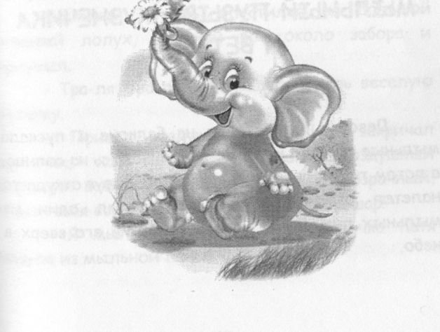

СКАЗКА ПРО ДЕВОЧКУ КАТЮ, МЫЛЬНЫЙ ПУЗЫРЬ, КУЗНЕЧИКА И ВЕТЕРОК

Девочка Катя стояла на балконе и пускала мыльные пузыри, которые переливались на солнце, а потом тихо опускались на землю. Вдруг откуда-то налетел озорной ветерок, подхватил один из мыльных пузырей и высоко взметнул его вверх в небо.
- Я лечу, лечу! - закричал от восторга пузырь, вот я какой, я выше всех поднялся, я самый
сильный, я самый храбрый мыльный пузырь! -
- Нет, дружок, это я помог тебе высоко взлететь! - прошептал ветерок.
- Вот еще, это неправда! Я сам взлетел! - упрямо твердил мыльный пузырь.
- Ну, хорошо, лети сам, - ответил ему ветерок и улетел играть с облаками.
И тут мыльный пузырь очень удивился, потому что он стал медленно опускаться на землю.
- А ведь ветерок был прав! - подумал пузырь, - ведь это он помог мне взлететь так высоко, а я оказался самым настоящим хвастунишкой, да еще и ветерка обидел! -
Мыльный пузырь опустился на большой зеленый лопух, который рос около забора и приуныл.
- Тра-ля, тра-ля! - услышал пузырь веселую песенку.
- Привет воздушный шарик! - закричал кузнечик, - хотя ты не очень похож на воздушный шар, они всегда разноцветные, а ты прозрачный, сквозь тебя все видно, хотя ты и похож на шар! -
Я мыльный пузырь, меня девочка Катя надула из мыльной пены! –
- А что ты здесь делаешь? Почему сидишь на лопухе, а не летаешь? -
И мыльный пузырь рассказал кузнечику, как он обидел ветерка.
- Да, хвалиться очень некрасиво! - заметил кузнечик.
- Теперь со мной никто не захочет дружить! -
- А хочешь, я тебе буду другом? - сказал кузнечик.
- Очень хочу! Я и у ветерка попрошу прощение за свое хвастовство! -
Кузнечик взял зеленую травинку, привязал ее к мыльному пузырю и они отправились дальше по тропинке. Кузнечик пел свою веселую песенку, а пузырь ему подпевал. Вдруг кузнечик остановился и прислушался.
- Ты ничего не слышишь? - спросил кузнечик.
- Нет! - ответил мыльный пузырь.
- Кто-то пищит, - продолжал кузнечик.
Они прислушались и услышали, что в траве около березы, кто-то пищит. Кузнечик высоко подпрыгнул и очутился около березы.
- Ты как сюда попал? - спросил у птенчика кузнечик.
Я играл в своем гнезде и нечаянно вывалился из него, - ответил птенец.
- Да! Ну и дела! - пропел кузнечик, - как же нам тебе помочь, надо что-то придумать.
- Послушай, кузнечик, - сказал мыльный пузырь, - я кое-что придумал. Если кузнечика привязать ко мне, то я смогу долететь до его гнезда.
- Вот здорово! - закричал кузнечик.
- Да, если мне поможет ветерок, - ответил пузырь.
- А мы его сейчас позовем! -
- Ветерок! - закричали кузнечик и мыльный пузырь.
Вдруг потянуло прохладой, травинки заколыхались, и на ветку березы уселся ветерок.
- Вы меня звали? -
- Ветерок, нам нужна твоя помощь! - сказал кузнечик.
- Чем я могу вам помочь? -
Кузнечик рассказал ветерку про птенчика, и как они решили с мыльным пузырем ему помочь.
- Это здорово! Конечно, я помогу! -
- Милый ветерок, ты прости меня, - сказал мыльный пузырь, - я был просто хвастунишкой! -
- Я очень рад, что ты все понял! -
Кузнечик травинкой привязал птенчика к мыльному пузырю, ветерок подул на него и мыльный пузырь стал медленно подниматься вверх. Когда мыльный пузырь очутился около гнезда, птенчик запрыгнул в гнездо и отвязал себя от мыльного пузыря.
- Большое вам спасибо! - закричал птенчик и помахал всем крылышком.

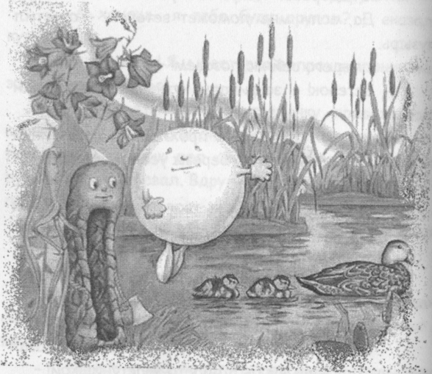

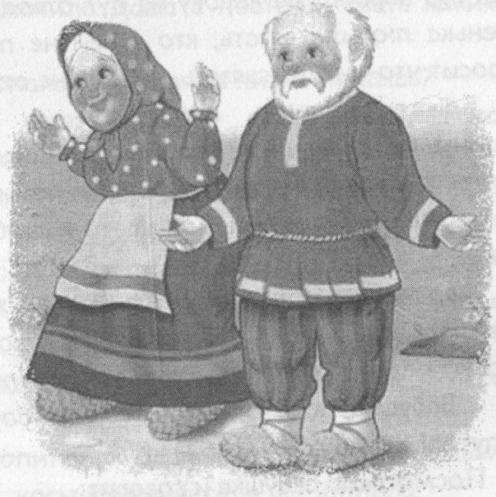

СКАЗКА ПРО КИКИМОРУ ИРИНУ И ДЕВОЧКУ ДАШУ

Жили – были старик со старухой, и была у них внучка Дашенька. Старик со старухой на внучку нарадоваться не могли. Да и как ее не любить, и помощница, и умница, да и рукодельница. Солнышко только постучит в окошко, а Дашенька уже по дому хлопочет, обед варит, да убирается, во дворе кур кормит, да корову на луг отводит. А ещ_{е} Дашенька любила вязать, кто к ней не придет, д_{а} попросит что-нибудь связать, никому не отказывала.
Ближе к зиме приходили к Дашеньке женщины из деревни и просили ребяткам к зиме носочки да варежки связать, шапки да платочки. Всем угождала Дашенька. Вот за это и любили ее в деревне.
Проснулась однажды Дашенька, по хозяйству управилась, да и села вязать. Взяла лукошко, где клубочки лежали, смотрит, а они все перепутаны.
- Бабушка, кто-то ниточки у клубочков все перепутал! - Посмотрела бабушка и говорит:
- Это, наверно, кикимора сделала! -
- А кто такая кикимора? -
- Да девочка такая маленькая, беды от нее большой нет, вот только за что не возьмется, все шиворот навыворот сделает! -
- А как ее увидеть можно? -
- Да она ночью безобразничает! -
Решила Дашенька ночью не спать, да кикимору поймать. Вот наступила ночь, дед с бабкой спят, только Дашенька не спит. Смотрит она, а из-за печки девочка выходит, маленькая такая, да прямо к лукошку. Взяла спицы и нитки и пробует вязать, да ничего у нее не получается, только все путает. Вскочила Даша с постели, хвать кикимору за руку-
- Попалась! Ты зачем нитки путаешь.
- Я вязать хочу! - отвечает кикимора, и заплакала. Жалко стало Дашеньке кикимору, она и говорит:
- Сразу не получится, учиться надо! -
- А ты научи меня! - просит кикимора Дашеньку.
- Дадно, научу! Только надо тебяв порядок привести.-
Истопила Дашенька баньку, вымыла кикимору, косы ей причесала, да заплела.
- Ой! Да какая ты хорошенькая! - говорит Дашенька. - даже кикиморой тебя называть не хочется! - .
А кикимора в зеркало на себя любуется.
- А давай назовем тебя Ириной! – говорит Дашенька.
- Ладно! - отвечает кикимора.
Вот и стала кикимора Ириной.
Поселилась она в доме у деда с бабой и
внучкой Дашенькой. Научила ее Дашенька вязать, да и по дому управляться. Вот и превратилась кикимора в девочку Ирину.
Стала она вместе с Дашей вязать всем ребяткам в деревне носочки, варежки, шапки да платочки.
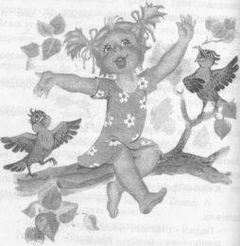

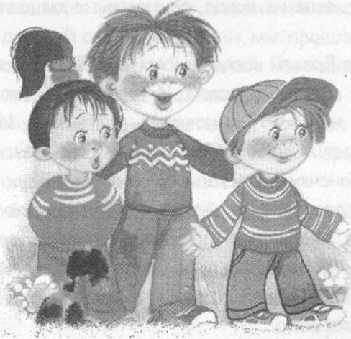

ВЕСЕЛИЕ ИСТОРИИ.
Г лава 1.
Мы со своим братом близнецы. Зовут нас Вовка и Алешка, и нам по 6 лет. А самое интересное, что мы оба рыжие, хотя папа и мама нет. Наша бабушка говорит, что мы пошли в деда. Мама зовет нас - «золотые мои», папа говорит, что мы золотой запас семьи, ну а бабуля всегда говорит, что мы «не дети, а чистое наказание». В детском саду мы - «рыжий, рыжий, конопатый», а наша воспитательница, Нина Ивановна, говорит:
- Ну, двое из ларца, одинаковы с лица и кто это сделал?
Мы с Вовкой всегда смотрим на нее ангельскими глазами и мотаем головой. И в этот раз, мы мотали головой, что не виноваты, а Нина Ивановна выговаривает маме строгим голосом, что мы сегодня обидели Танечку (оттаскали ее за косы с двух сторон). По дороге домой мама внушала нам, что мы поступили гадко, что мальчики должны наоборот защищать девочек, а не таскать их за косы. И пока мама нас ругала, у нас с Вовкой созрел гениальный план, насчет наших рыжих волос.
В субботу мама с папой ушли в свой институт, сказав, что у них срочная работа, а мы остались с бабушкой. Пока бабушка спала, мы решили покрасить волосы. В аптечке мы нашли зеленку, но, решив, что опять будем одинаковые, решили поискать еще другую краску. Мы нашли ее на папином рабочем столе. Это была черная тушь. В ванной мы покрасили друг другу волосы. Ну а дальше все было как в фильме ужасов! Когда мы с Вовкой вошли в комнату к бабушке, она просто потеряла дар речи и не могла встать с кресла от испуга. Вечером, как всегда, мы встречали маму с папой в прихожей. Когда они вошли и увидели нас, то мама, которая всегда бросала сумки в прихожей, почему-то сразу прошла на кухню, а у папы странно начали дергаться плечи, В итоге наша гениальная идея оказалась лысой головой. Утром, придя в детский сад и сняв шапки, мы прошли в группу. До этого, с Ниной Ивановной на занятиях мы проходили народный фольклор, где услышали выражение «стоять с открытым ртом». Так вот, Нина Ивановна и стояла с ним, смотря на наши черно-зеленые лысые головы.
А бабушка опять сказала, что мы с Вовкой «не дети, а чистое наказание».

Глава 2.
Мы с Вовкой интересовались всем, а особенно путешествиями. Куда мы только не полетим, не поплывем, полезем, когда вырастем. И надо же, в тот день, когда мы мечтали, мы смотрели передачу про моря. Она была очень интересная и когда она закончилась, мы на время притихли и задумались. И тут нас словно током ударило! Гениальная мысль! Мы посмотрели на папин аквариум и решили сделать из него Черное море. Нашли у него на столе черные чернила (всегда он их там оставляет), вылили целый пузырек в аквариум, перемешали и стали любоваться на свою работу. Но наши улыбки через 15 минут стали пропадать, когда рыбки стали всплывать к верху пузом. Вовка сказал, что они, наверное, решили так поплавать, и мы со спокойной душой пошли гулять во двор. Когда мы гуляли, с работы пришли мама с папой. Мама спросила, все ли у нас в порядке, и, получив от нас «да», успокоилась.
Но через минуту с балкона нас позвал папа. Открыв нам дверь, мы очень удивились тому, что папино лицо изменилось не лучшую сторону. Он схватил нас за шиворот и потащил в комнату, где стоял аквариум.
- Что это такое?- показал он на него.
- Черное море,- ответили мы.
- Ах, Черное море, ну сейчас я вам покажу Красное море.
И у нас с Вовкой на мягких местах появилось «красное море», очертаниями очень похожее на папину ладонь. Неделю мы с Вовкой сидели по разным комнатам, не получали сладостей и не смотрели телевизор, и все думали над словами мамы: «У всех дети как дети, а у нас...»

Глава 3.
Сегодня у нас вечером был семейный совет. Наступило лето, и папа уговаривал бабушку поехать с нами в деревню к тете Марусе. Он просил бабушку погостить у нее хоть месяц, пока они с мамой сдадут проект в институте, а потом приедут за нами. Бабушка упорно сопротивлялась, но когда папа сказал ей, что после этого он купит для нее путевку в санаторий, бабушка согласилась.
И вот наступил день отъезда. Мы с Вовкой собрали свои вещи в рюкзачки и потом, почти 20 минут, отвечали на вопросы мамы и папы, что можно делать, а что нельзя. После этого, мы поехали на вокзал. Жила тетя Маруся в Саратовской области, деревня Камышино.
Приехали мы под вечер, очень устали и наши гениальные мысли еще не заработали. Хотим честно сказать, что мы продержались неделю, ни делая ничего из рамок выходящего. Но в понедельник у Вовки зачесались руки от безделья. Мы сидели на заднем крыльце дома и смотрели на огород, где росли капуста и другие овощи. Забор у огорода был низенький и старенький, весь заросший травой.
- Слушай Алешка - сказал Вовка,- А давай мы траву оборвем вокруг забора, а то его не видно.
Я быстро согласился, и мы принялись за работу. Трава была высокая и сухая, больно царапала руки. Вскоре нам это надоело, и мы опять сели на крыльцо. И тут у нас в голове зашевелились наши гениальные мысли.
- А что если траву поджечь, то она сгорит и забор будет видно, - сказал Вовка и посмотрел на меня.
Конечно мы это сделали! Дальше мы не будем описывать, что произошло, одно можем сказать, что больше ни травы, ни забора у тети Маруси не было. Зато ее дом пропах лекарствами от сердца, пока ждали приезда мамы и папы. Потом мы с папой и дядей Юрой, мужем тети Маруси, носили из леса заготовки для нового забора. В субботу мы все уезжали домой, а тетя Маруся заплакала и сказала:
- Золотые вы мои, приезжайте на следующее лето. Папа сдержал слово и купил бабушке путевку в санаторий. Ну а мы, оставшееся лето провели вместе с родителями без происшествий.
А 1 сентября мы с Вовкой пошли в первый класс. Там нас встретила наша учительница, Зоя Дмитриевна. Мы посмотрели на нее ангельскими глазами, и она сказала:
- Боже мой! Какие золотые и милые детки! Но это уже совсем другая история.

МАЛЬЧИК И ДЕЛЬФИН

На песчаному берегу Черного моря расположился небольшой рыбацкий поселок. Жили в нем в основном рыбаки со своими семьями. Неподалеку стояла одинокая хижина старого рыбака. Сколько ему было лет, никто не знал, да и он уже сам не помнил. Семьи у него не было, жена давно умерла, а единственный сын ушел из дома еще молодым и никто его с тех пор не видел в поселке. Где он, жив ли, никто не знал, а расспрашивать старика не хотели. Правда, многие говорили, что после смерти матери сын очень крепко поссорился с отцом и ушел из дома. Так и
доживал старик свои года в полном одиночестве Его часто видели сидевшим на берегу ^ смотревшего в море. Дети, что жили в поселке очень любили старика, часто приходили к нему, он рассказывал им про море, про корабли, а особенно про дельфинов.
Он говорил им, что это очень умные животные, что они помогают людям. Сам рыбак уже не рыбачил, а свежую рыбу ему приносили рыбаки из поселка, они тоже любили поболтать со стариком о прошлом. Иногда люди видели старика сидящим на камне счастья.
Этот камень торчал из воды довольно далеко от берега. Про него говорили, что он приносит счастье, если на нем посидеть и загадать желание.
Однажды к хижине старого рыбака подъехала легковая машина, и из нее вышел уже немолодой человек. Он зашел в хижину рыбака и вскоре оттуда вышел вместе со стариком. Люди сразу признали в нем сына старика.
Сын рыбака подошел к машине и, открыв дверь, вынес из нее ребенка. Это был мальчик лет 7-8. отец на руках донес мальчика до жилья старика и посадил на скамейку около порога. К вечеру по поселку пополз слух, что к рыбаку приехал его сын с больным внуком старика.
Теперь у него снова была семья: сын и внук.
Утром отец выносил сына на теплый песок, около мальчика садился дед и что-то рассказывал внуку, показывая рукой на море. Ближе к обеду отец сажал сына на камень счастья и мальчик, сидя на нем, любовался морем. Ему нравилось смотреть на море, на рыбацкие лодки, на резвящихся дельсринов. Он кричал им и махал рукой. И вдруг один из дельфинов оторвался от стаи и поплыл к мальчику. Мальчик закричал от страха, но дельфин не тронул мальчика, а наоборот стал выпрыгивать из воды, выделывая всякие сальто, и мальчик успокоился.
- Ты играешь со мной? - спросил мальчик.
Дельфин закивал головой.
- Ты понимаешь, что я говорю? -
Дельфин закивал головой, защелкал на своем языке и стал нырять в море и выскакивать оттуда.
Мальчик смеялся и весело хлопал в ладоши.
- Можно я тебя буду называть красавчиком, тебе нравится это имя? -
Дельфин закивал головой и стал опять нырять в море, то выпрыгивать оттуда, как бы приглашая своего нового друга поиграть.
- Ты прости меня Красавчик, но я не могу поиграть с тобой, у меня не ходят ноги. -
Дельфин внимательно слушал мальчика и, нырнув в море, поплыл в свою стихию.
Вечером внук рассказал своему деду про дельфина. Утром отец отнес сына на камень, и мальчик стал ждать своего нового друга, но дельфина нигде не было.
- Красавчик! Красавчик! - кричал он.
И вдруг далеко в море показалась спина дельфина, который быстро плыл к берегу.
- Красавчик! Я знал, что ты приплывешь ко мне, я так ждал тебя! -
Так между мальчиком и дельфином завязалась дружба, они уже не могли друг без друга. Дельфин плавал около мальчика и тот гладил его рукой по спине.
Однажды дельфин своим носом столкнул мальчика в море, тот закричал от ужаса и пошел ко дну, но дельфин ловко подставил ему свою спину и мальчик ухватился за него и они поплыли. Плавали они недалеко от камня.
Отец, выйдя из дома, увидел, что сына на камне нет, и что он плавает с дельфином, бросился ему на помощь, но старый рыбак остановил его:
- Не лезь, дельфин хочет помочь твоему сыну! -
И с того дня дельфин плавал вместе с мальчиком в море недалеко от берега, а старый рыбак и отец наблюдали за ними. Но постепенно дельфин отплывал от берега все дальше и дальше. Вечером внук рассказал своему деду про дельфина. Утром отец отнес сына на камень, и мальчик стал ждать своего нового друга, но дельфина нигде не было.
- Красавчик! Красавчик! - кричал он.
И вдруг далеко в море показалась спина дельфина, который быстро плыл к берегу.
- Красавчик! Я знал, что ты приплывешь ко мне, я так ждал тебя! -
Так между мальчиком и дельфином завязалась дружба, они уже не могли друг без друга. Дельфин плавал около мальчика и тот гладил его рукой по спине.
Однажды дельфин своим носом столкнул мальчика в море, тот закричал от ужаса и пошел ко дну, но дельфин ловко подставил ему свою спину и мальчик ухватился за него и они поплыли. Плавали они недалеко от камня.
Отец, выйдя из дома, увидел, что сына на камне нет, и что он плавает с дельфином, бросился ему на помощь, но старый рыбак остановил его:
- Не лезь, дельфин хочет помочь твоему сыну! -
И с того дня дельфин плавал вместе с мальчиком в море недалеко от берега, а старый рыбак и отец наблюдали за ними. Но постепенно дельфин отплывал от берега все дальше и дальше.
Мальчик крепко держался за дельфина и так они плавали долго, потом плыли к камню, где их ждали дед и отец.
Но однажды произошло невероятное. Как всегда дельфин поплыл с мальчиком и, отплыв далеко от берега, резко нырнул в глубину моря, руки мальчика соскользнули с шеи дельфина, и он стал тонуть. Дельфин к нему не подплывал, на берегу кричал отец. Мальчик понял, что он сейчас утонет и, леденея от ужаса, стал работать руками и ногами. Да, именно ногами. Отец увидел, что сын плывет, а рядом с ним его друг. Ближе к берегу, дельфин подставил шею мальчику, и они доплыли к берегу вместе.
Отец схватил сына на руки и крепко прижал его к груди.
- Папа! У меня двигаются ноги, меня вылечил Красавчик! - кричал мальчик.
Утром мальчик стоял около камня и ждал своего друга. Дельфин подплыл к мальчику, тот обнял его и целуя, сказал:
- Спасибо тебе Красавчик! Ты вылечил меня! -
Отец и старик рыбак погладили дельфина по
спине, а мальчик, обнимая своего друга, плача, говорил ему:
Я тебя люблю, я крепко тебя люблю! –
Дельфин лизнул своим языком лицо мальчика и поплыл в открытое море.
- Он вернется ко мне? -
- Нет! Он помог тебе, а теперь вернулся к своим друзьям, в стаю! -
- Но я ему тоже друг! -
Мальчик все лето, каждое утро приходил к камню счастья и ждал до вечера своего друга, он звал его по имени, но дельфин не приплывал. Врачи объяснили отцу, что сыну помог сильный испуг. Дельфин точно знал, как помочь мальчику, ведь не зря ученые говорят, что они очень умные животные.
Прошло много лет, мальчик вырос, стал врачом и часто на лекциях рассказывал про этот случай своим студентам. И, когда наступало лето, он приезжал к морю, в дом своего деда. Он садился на камень счастья и смотрел вдаль на море, он ждал своего друга.

